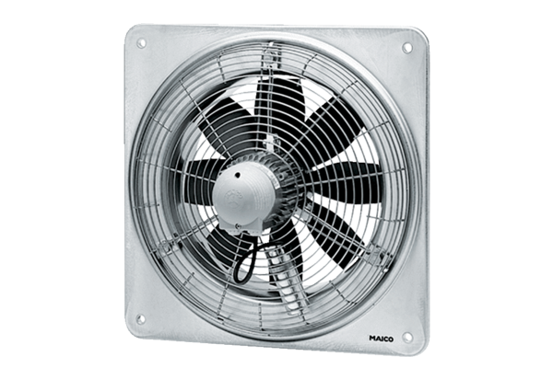Osiowy wentylator ścienny EZQ 50/8 BOpakowanie jednostkowe: 1 sztukaAsortyment: C
Numer artykułu: 0083.0112Producent: MAICO

